**Umowa przeniesienia praw autorskich**

Zawarta w dniu 04.06.2014 r. w Końskowola pomiędzy Kamil Kęsik, zamieszkałym

ul. Kurowska 68, 24-130 Końskowola zwanym dalej „Autorem”,

a Bartosz Jakubiak, z siedzibą ul. Brzozowa 7, 05-555 Tarczyn zwanym dalej „Nabywcą”

**Par. 1**

Autor oświadcza, że jest twórcą

* Logo „Devore”

oraz zapewnia, że przysługuje mu nieograniczone prawo majątkowe do wskazanych dzieł i że dzieła stanowiące przedmiot umowy nie naruszają praw autorskich osób trzecich.

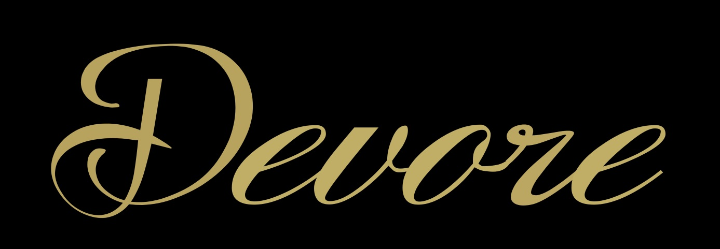

**Par. 2**

1. Autor przenosi na Nabywcę całkowitą część praw majątkowych do dzieł wymienionych w Par. 1 w zakresie utrwalenia, zwielokrotniania określoną techniką, wprowadzania do obrotu, wprowadzania do pamięci komputera, publicznego wykonania albo publiczne odtworzenia, wystawienia, wyświetlania, najmu, dzierżawy, udzielania licencji na wykorzystania, nadania za pomocą wizji lub fonii przewodowej albo bezprzewodowej przez stację naziemną, nadania za pośrednictwem satelity, równoczesnego i integralnego nadania utworu nadawanego przez inną organizację radiową, telewizyjną albo korzystającą z innych elektronicznych środków przekazu.
2. Nabywcy przysługuje prawo dalszej odsprzedaży nabytej części autorskich praw majątkowych do każdego z dzieł wymienionych w Par. 1 bez zgody Autora, jednakże pod warunkiem, że nie skorzysta on z prawa pierwokupu w terminie miesięcznym od dnia powiadomienia o treści umowy.
3. Przeniesienie praw dotyczy dzieła w stanie w jakim znajduje się w dniu przeniesienia oraz w każdym następnym dniu włącznie z dokonywanymi przez Autora zmianami, poprawkami, rozbudową, uzupełnieniami i modyfikacjami.

**Par. 3**

Z tytułu nabycia całości praw do dzieł wymienionych w Par. 1 Nabywca zapłaci Autorowi kwotę zł (słownie: złotych) w terminie dni na wskazane przez Autora konto bankowe.

**Par. 4**

Po zawarciu niniejszej umowy strony zobowiązują się do współdziałania w zakresie wspólnej eksploatacji dzieł będących przedmiotem niniejszej umowy. Postanowienie to dotyczy w szczególności decyzji o publikacji dzieła, udzielania licencji na jego wykorzystanie, a także przekazywania uprawnień na dokonywanie zmian, modyfikacji i adaptacji zależnych.

**Par. 5**

Nabywca zobowiązuje się do zachowania w tajemnicy wszystkich informacji o istocie dzieł mogących zaszkodzić przychodom z jego wykorzystania, a udostępnionych przez Autora w związku z wykonywaniem niniejszej umowy.

**Par. 6**

Strony postanawiają, że wszelkie publikacje dzieł zawierać będą na wstępie informację o przysługujących Nabywcy prawach majątkowych.

**Par. 7**

Umowa niniejsza zostaje zawarta w formie pisemnej pod rygorem nieważności. Zmiany i uzupełnienia umowy muszą być dokonywane za zgodą stron na piśmie.

**Par. 8**

Do spraw nieuregulowanych w niniejszej umowie, a dotyczących jej przedmiotu, mają zastosowanie przepisy ustawy z dnia 4 lutego 1994 r. o prawie autorskim i prawach pokrewnych (Dz. U. 1994r. Nr 24 poz. 83 z późn. zm.), a także przepisy kodeksu cywilnego.

**Par. 9**

Spory wynikłe w związku z realizacją powyższej umowy strony będą rozstrzygać w drodze polubownej, a w wypadku nie osiągnięcia porozumienia, zostaną one poddane pod rozstrzygnięcie właściwemu sądowi powszechnemu.

**Par. 10**

Umowa została sporządzona w dwóch jednobrzmiących egzemplarzach, po jednym dla każdej ze stron.

Autor Nabywca

